Московские спасатели и пожарные прошли обучение по программе столичного Учебного центра ГО и ЧС «Спасатель на акватории»
01.11.2023
Программа рассчитана на повышение уже имеющегося профессионального уровня, поэтому слушателями являются аттестованные специалисты — спасатели и пожарные, работающие на поисково-спасательных станциях Московской городской поисково-спасательной службы на водных объектах, в пожарно-спасательных отрядах Пожарно-спасательного центра и авиацентре столицы.
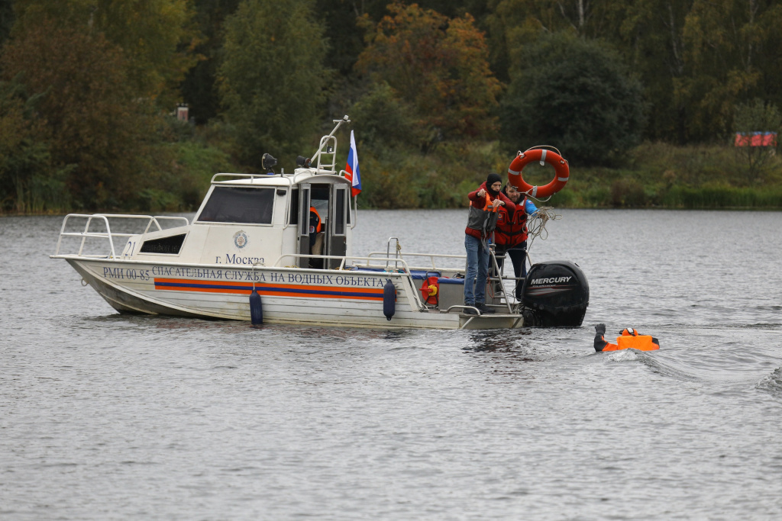
«В этой группе, помимо спасателей на воде, представители Пожарно-спасательного и авиационного центров Москвы. Меня радует их отличная профессиональная подготовка в области спасения людей на водных объектах. Действуют четко и правильно. Видно, что, несмотря на то, что этот вид работ для них не основной, тренировкам и повышению квалификации уделяется много сил и времени», — комментирует Станислав Песков, руководитель направления обучения и старший преподаватель учебного центра ГО и ЧС Москвы.
Акцент в программе «Спасатель на акватории» сделан на подготовку по дисциплинам: спасение людей на водоемах и оказание первой помощи пострадавшим на воде.
Несколько дней специалисты слушают курс лекций и отрабатывают необходимые навыки: в Учебно-методическом центре и на базе одной из поисково-спасательных станций московских спасателей на воде. В этой году — на станции «Кировская». Практика на акватории всегда зрелищна и, по словам Станислава, является наилучшим учителем.
«Мелкие ошибки и недостатки проявляются при любом обучении. Их исправление — всегда дело практики: в ходе занятий и при выполнении своих обязанностей», — добавляет преподаватель.
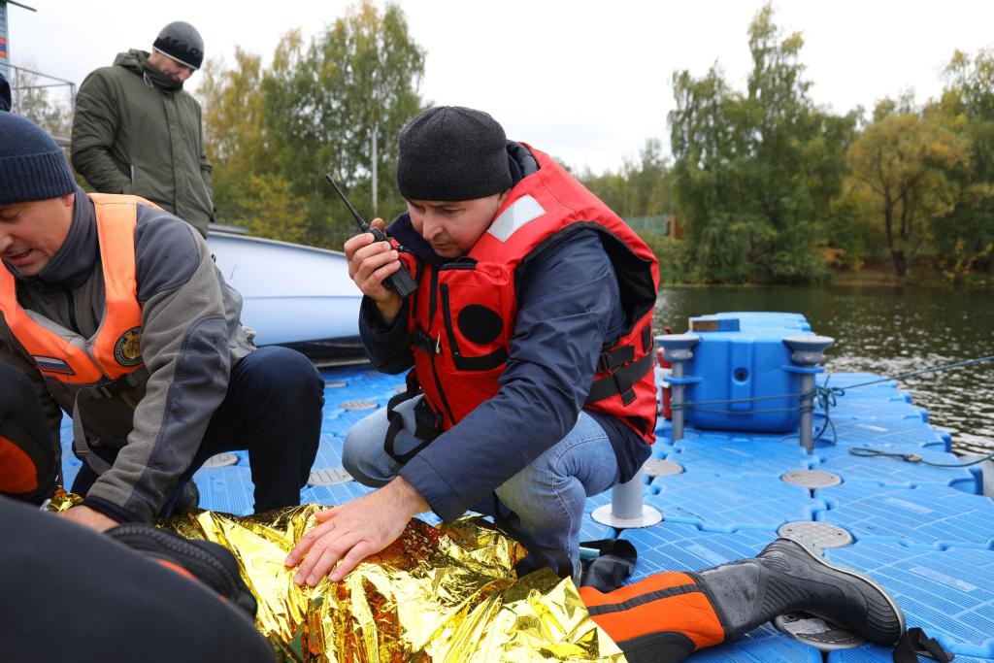
Разговор с очевидцем происшествия, выход по спасательной тревоге, алгоритм помощи пострадавшему, обмен информацией с городскими службами, действия старшего дежурной смены, выбор правильного оборудования и снаряжения — именно такие сценарии подготовили для участников курса. В этот раз учебная группа состояла из 26 человек, и для отработки задач Станислав Песков разделил их на подгруппы. По завершению обучаемые анализировали свои действия и получали обратную связь от преподавателя.
В конце программы специалисты сдали экзамены по теории и практике.
«В теоретическую часть экзамена входили вопросы об алгоритмах оказания первой помощи, организации и проведении поисково-спасательных работ, нормативно-правовой блок, базовые термины и определения, — рассказывает Станислав. — В практической части — она проходила в бассейне нашего Центра — проверялись умения специалистов. Хорошего спасателя отличают правильные и быстрые действия, основанные на знаниях. Совершенствование качества работы спасателей Москвы — главная цель, ради которой создана эта программа».
Сотрудники подведомственных Департаменту ГОЧСиПБ учреждений регулярно повышают свое профессиональное мастерство. Для этого в структуре ведомства созданы специальные центры — учебный центр ГО и ЧС Москвы, где готовят спасателей, пожарных, операторов Системы 112 и других специалистов, а также учебный центр для работников экстренной авиации столицы.

Адрес страницы: http://mgpss.mos.ru/presscenter/news/detail/11952510.html
ГКУ «Московская городская поисково-спасательная служба на водных объектах»

